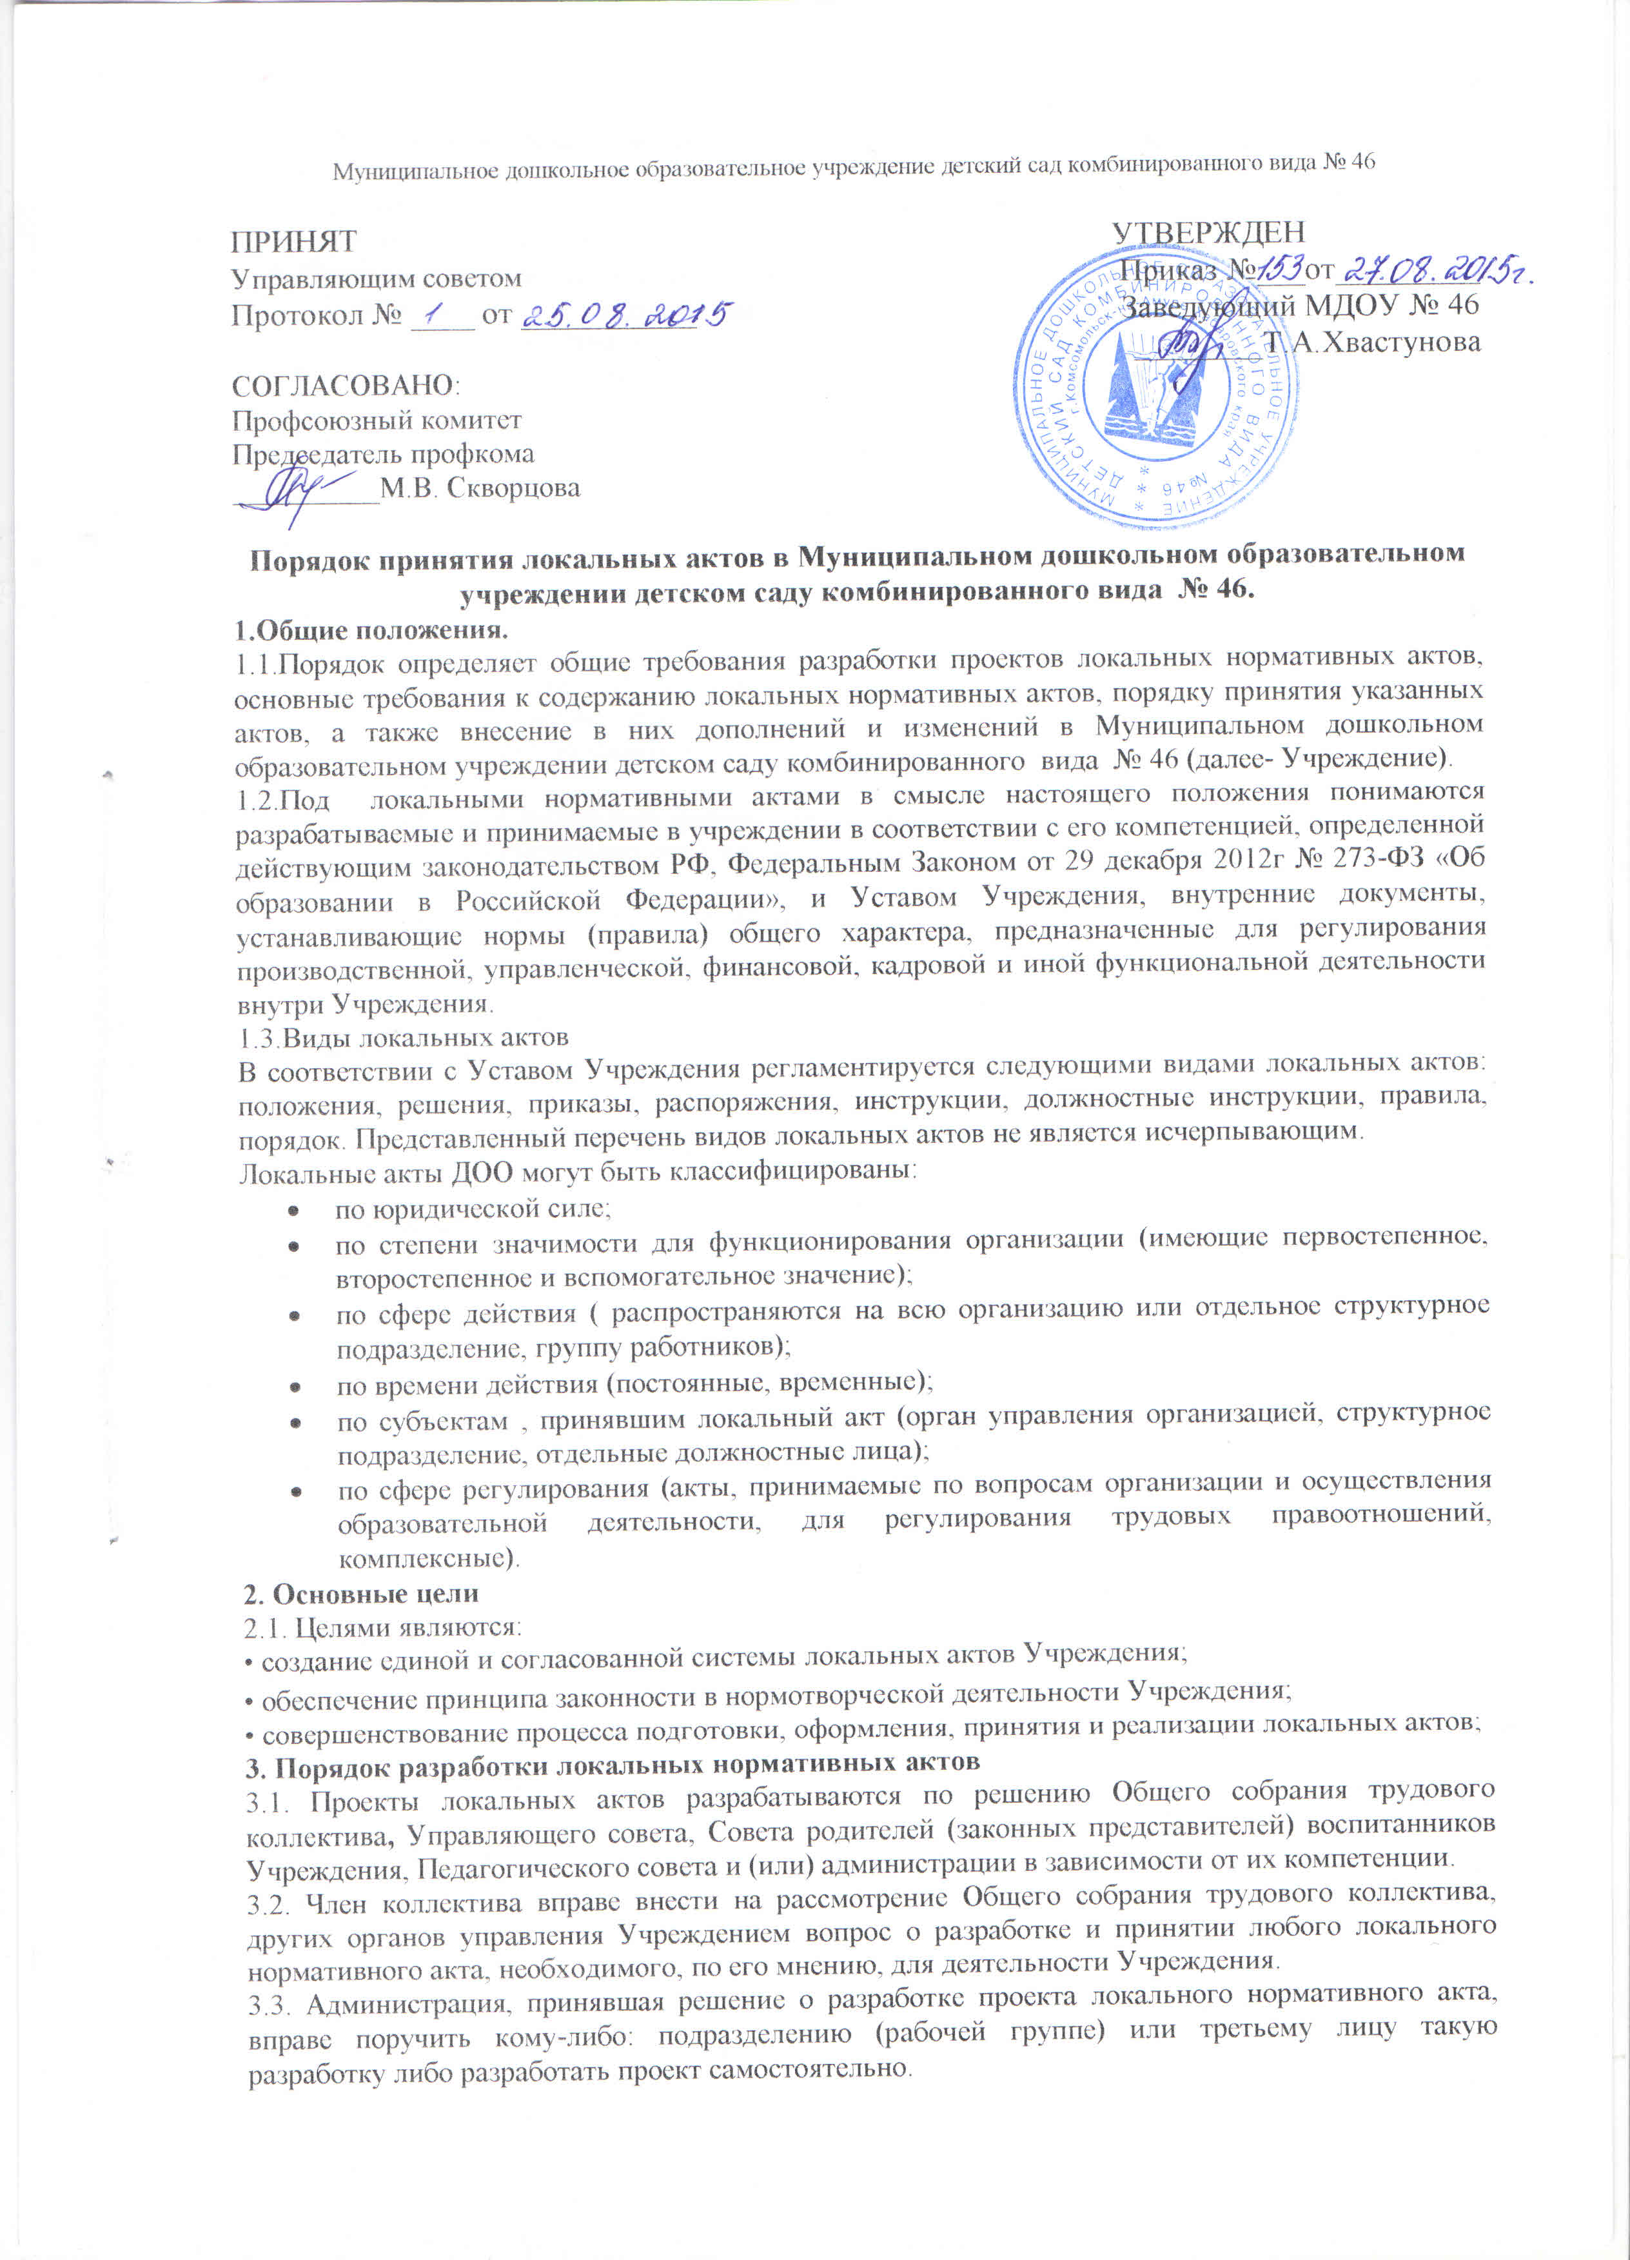

3.4. Подразделение, разрабатывающее локальный нормативный акт, подготавливает проект данного акта, обоснование необходимости принятия данного акта и последствий его принятия.

3.5. Проект локального акта может быть представлен на обсуждение. Формы представления для обсуждения могут быть различными, например, размещение проекта локального акта на информационном стенде в месте, доступном для всеобщего обозрения, на официальном сайте, направление проекта заинтересованным лицам, проведение соответствующего собрания с коллективным обсуждением проекта локального акта и т.д.

3.6.При необходимости локальный акт проходит процедуру согласования.

**4. Порядок принятия локальных нормативных актов.**

4.1.Локальный акт, прошедший правовую и литературную экспертизу, а также процедуру согласования или принятия, подлежит утверждению руководителем Учреждения в соответствии с Уставом Учреждения. Процедура утверждения оформляется подписью, и приказом руководителя Учреждения.

4.2.При принятии локальных актов, затрагивающих права воспитанников Учреждения, учитывается мнение Советов родителей (законных представителей).

4.3.Локальный нормативный акт вступает в силу с момента, указанного в нем, либо, в случае отсутствия такого указания, с даты утверждения данного локального акта. Датой принятия локального акта, требующего утверждения руководителем Учреждения, является дата такого утверждения.

4.3. После утверждения локального акта проводится процедура ознакомления с ним участников образовательных отношений, на которых распространяются положения данного локального акта. Ознакомление с локальным актом оформляется в виде подписи ознакомленных лиц либо на самом локальном акте, либо на отдельном листе ознакомления, прилагаемым к нему, либо в отдельном журнале.

**5. Ввод в действие локальных нормативных актов.**

5.1. Локальные нормативные акты вводятся в действие с момента их утверждения приказом по Учреждению.

5.2. О принятых актах должны быть обязательно извещены:

- работники и родители (законные представители) воспитанников Учреждения путем вывешивания публичного объявления в 5-дневный срок с момента принятия данного акта и путем размещения информации на официальном сайте Учреждения.

**6. Основные требования к локальным нормативным актам.**

6.1.Локальные нормативные акты должны соответствовать следующим требованиям:

Локальный нормативный акт должен содержать следующие обязательные реквизиты:

его наименование;

грифы: принято, утверждено, согласовано;

текст, соответствующий его наименованию;